Nordic Reis ‘4 arctische eilanden’ 2024

Fascinerende combinatie van Spitsbergen, Jan Mayen, Groenland en IJsland, exclusief voor Nordic-reizigers
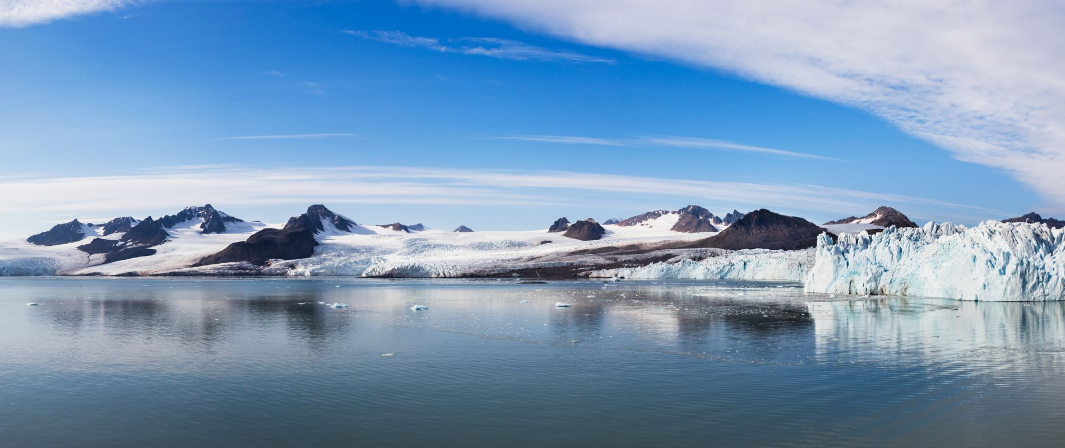
Deze fantastische reis waarbij we de vier eilanden Svalbard, Jan Mayen, Groenland en IJsland bezoeken, toont het unieke karakter en de pracht van de Arctische natuur.
Het doel van deze expeditie is om zo dicht mogelijk bij het pakijs van de Noordpool te varen, het favoriete zomerverblijf van de ijsbeer. Hoe ver we naar het noorden gaan en de exacte route ernaartoe hangt af van de weers- en ijsomstandigheden. De vele prachtige locaties langs de westkust van Spitsbergen zijn zeker bevaarbaar door de invloed van de warme Golfstroom. Op weg naar het mysterieuze eiland Jan Mayen varen we langs het pakijs voor we verder koers zetten naar Groenland. Daar bezoeken we Ittoqqortoormiit (Scoresbysund) en het achterliggende fascinerende fjordensysteem. We steken de Straat van Denemarken over naar de hoofdstad van IJsland, Reykjavik, voordat we in het centrum van de stad van boord gaan.

Geniet tijdens deze avontuurlijke zeereis van de immense schoonheid van de Noordpool tussen de walvissen, walrussen, ijsberen en miljoenen zeevogels.
De 4 arctische eilanden expeditie

Link naar de reispagina op onze website

https://www.nordic.nl/explore-trip/groenland/nordic-reis-4-arctische-eilanden-2024/

REISPERIODE: 19.07 - 30.07.2024
reisDUUR: 12 dagen
Maaltijden: vol pension tijdens de zeereis
SCHIP: Ocean Albatros
Link naar meer informatie over het schip
https://www.nordic.nl/type-reis/zeereizen/expeditiereizen/schepen/ms-ocean-albatros/
De ultieme expeditie boven de poolcirkel, dat is wat je tijdens deze reis ervaart! Meermaals waan je je op een andere planeet in deze ongerepte wateren. Je ontdekt de extreme arctische wildernis, getekend door kolossale gletsjers en vlijmscherpe fjorden. Badend in de middernachtzon vang je misschien zelfs een glimp op van Koning ijsbeer!

Geplande route:
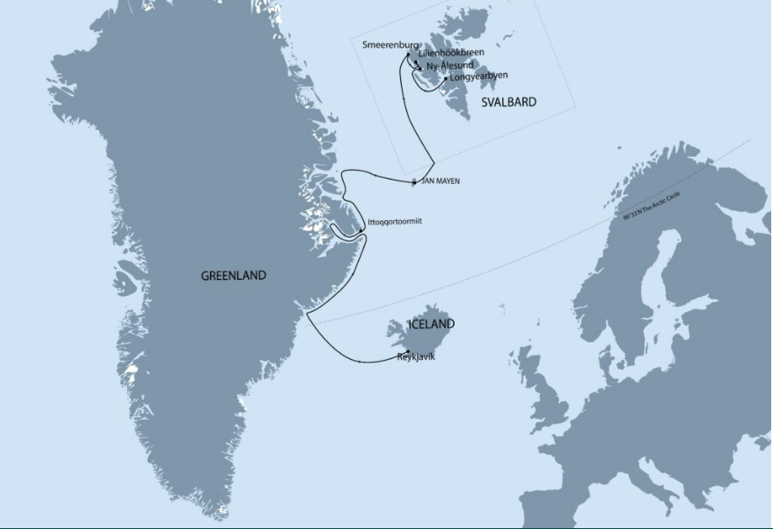
De getoonde kaart geeft de geplande route weer. Weer- en ijscondities bepalen de exacte route.
Prijzen

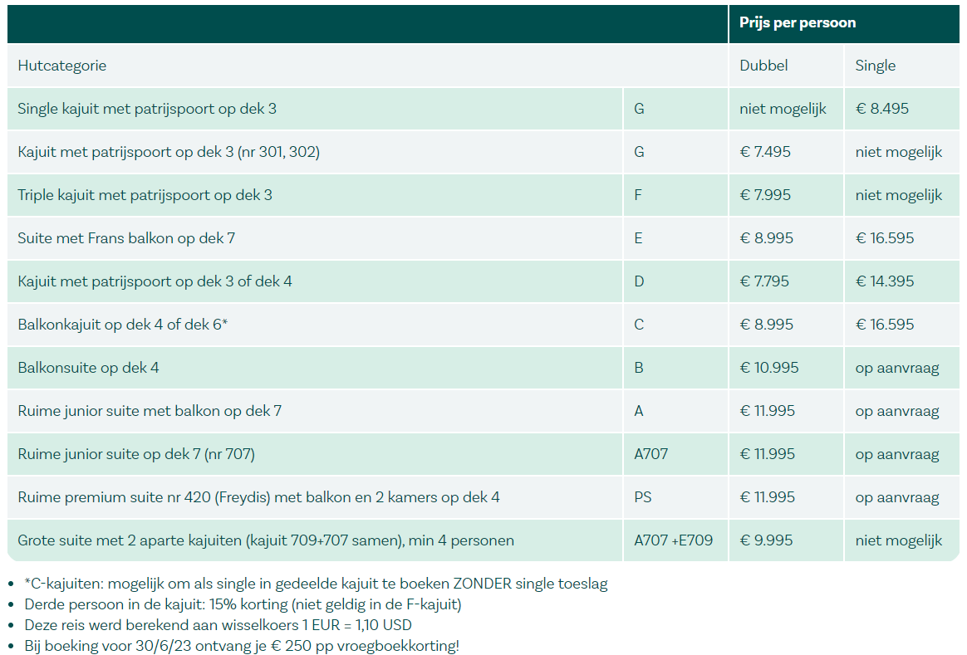

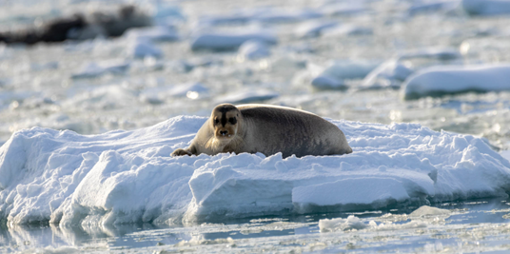
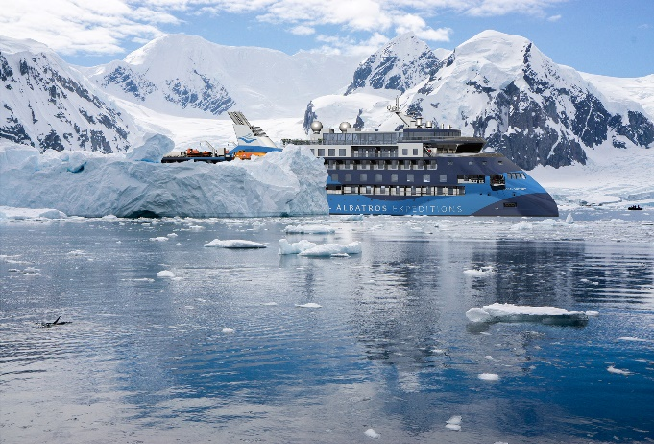

Inbegrepen

- Heenvlucht Brussel-Longyearbyen en terugvlucht Reykjavik - Brussel in economy class
- Expeditiezeereis in de geboekte hutcategorie met privé badkamer
- Overnachting in Reykjavik na de zeereis
- Keuze kajuitnummer op basis van beschikbaarheden
- Alle maaltijden aan boord
- Huiswijn, huisbier en frisdrank tijdens de maaltijd (lunch/diner)
- Koffie, thee en water gedurende de dag , alsook namiddagsnack
- Welkomst- en afscheidsdrankje
- VIP-pakket voor gasten in premium suite en suites type A en B: onbeperkte toegang tot het specialiteitenrestaurant, welkomstgeschenk bij aankomst (wijn, fruit en gevulde minibar), gratis was- en strijkservice, espressomachine in de kajuit en gratis verzorgingsproducten
- Digitaal verslag na de reis met logboek, foto's, overzicht waargenomen dieren en meer
- Professioneel Engelstalig expeditie team – een internationaal team van hoogopgeleide experts uit verschillende academische disciplines met een grondige kennis van de regio die we bevaren. Ze organiseren en begeleiden tal van activiteiten aan boord en aan land
- Lezingen door het ervaren expeditieteam over tal van onderwerpen
- Begeleiding van Nordic aan boord
- Uitgebreide reisdocumentatie
- Gebruik van de uitgebreide bibliotheek
- Tips van professionele fotograaf aan boord over het maken van de beste foto's bij verschillende omstandigheden met fotografieworkshop
- Voor de reis wordt een voorvergadering voorzien
- Landingen met poolcirkelboten (1 of zelfs 2 per dag!) en activiteiten aan boord en aan land
- Gebruik van fitness, bubbelbaden, zwembad en panoramische sauna
- Gebruik van wandelstokken, laarzen en ander materiaal voor activiteiten
- Wind- en regenbestendige jas (deze mag je mee naar huis nemen na de reis)
- Bijdrage Garantiefonds Reizen
- CO2 compensatie van deze reis

Niet inbegrepen

- Annuleringsverzekering (aanbevolen) en reisverzekering (verplicht): klik hier voor meer info
- Optionele activiteiten aan boord zoals een kajaktocht
- Persoonlijke uitgaven aan boord
- Fooien (14USD per persoon per dag)

Opmerkingen

- De routebeschrijving geldt als leidraad, het definitieve vaarschema en de landingen zijn afhankelijk van de ijs- en weersomstandigheden en zal dagelijks door het expeditieteam voorgesteld worden
- Alle geplande landingen zijn afhankelijk van de plaatselijke weersomstandigheden
- Er zijn geen specifieke fysieke vereisten voor deze reis. Een goede gezondheid is belangrijk omdat we in erg afgelegen gebieden komen. Bij twijfel graag eerst contact opnemen. Deze reis is niet geschikt voor rolstoelgebruikers.
- Extra activiteiten, die tijdens de reis worden aangeboden kunnen aan boord tegen betaling geboekt worden.
- Momenteel is het nog te vroeg om het exacte vluchtschema te kennen. We rekenen erop om voor deze reis rechtstreekse heenvlucht te kunnen voorzien van Brussel naar Longyearbyen (Spitsbergen), zonder extra hotelnachten. Als dit toch niet mogelijk is, zal er een tussenlanding in Oslo zijn met voor de zeereis een extra hotelovernachting. Dit brengt extra kosten met zich mee die doorgerekend zullen worden op een later moment. Uitsluitsel hierover in november 2023 wanneer alle vluchten gekend zijn.

Belangrijke informatie
- Voor deze reis is een paspoort, geldig tot minstens 6 maanden na jouw terugkeer vereist.
- Er zijn naast degelijke warme kledij en comfortabele schoenen geen andere specifieke vereisten wat kledij betreft. Uitzonderlijke uitgaven zijn dus niet te verwachten op dit vlak.
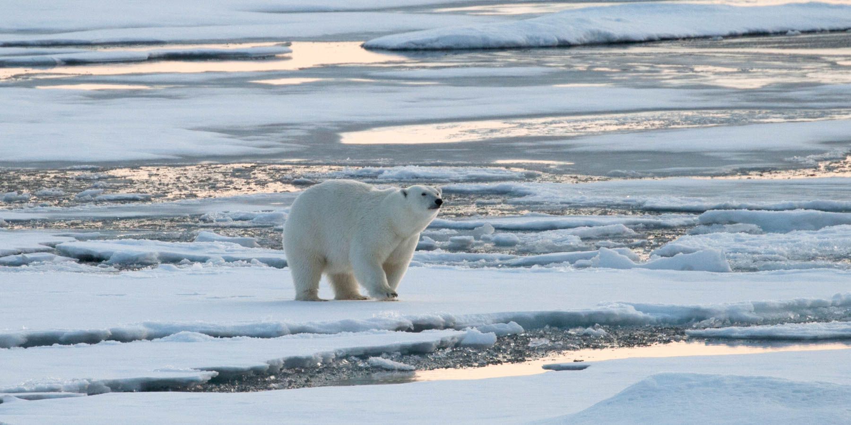
Betaling
Wanneer je de reis boekt dien je de aanbetaling van 30% van de totale reissom (en de kosten voor de eventueel toegevoegde verzekeringen) binnen 5 kalenderdagen te voldoen. Het restantbedrag betaal je uiterlijk 90 dagen voor vertrek.

De algemene en bijzondere voorwaarden kan je raadplegen op onze website: https://www.nordic.nl/algemene-voorwaarden/
Belangrijke info! Deze offerte is geldig op de aangegeven datum. Indien er bij boeking een prijsverschil is, nemen wij contact op voordat wij de boeking definitief maken. Zolang de boeking niet definitief is zijn gegeven prijzen onder voorbehoud. Deze reis kan enkel geboekt worden bij Nordic in Nieuwegein.

Bedrijfsinformatie:
Jouw reisorganisatie: Nordic Info BV
Steenhuffeldorp 14, 1840 Steenhuffel (België)
Telefoonnummer: 0032- (0)52 55 52 54
E-mailadres: info@nordic.be
BTW- nummer: BE 0898.125.968

Jouw servicecenter in Nederland: Nordic Nederland BV
Pascalbaan 2, 3439 MP Nieuwegein
Telefoonnummer: 085 580 0450
E-mailadres: info@nordic.nl
ANVR: 05611
KvK-nummer: 82176345
